МИНИСТЕРСТВО НАУКИ И ВЫСШЕГО ОБРАЗОВАНИЯ РОССИЙСКОЙ ФЕДЕРАЦИИ

федеральное государственное автономное образовательное учреждение
высшего образования
«Санкт-Петербургский политехнический университет Петра Великого»
(ФГАОУ ВО «СПбПУ»)

Институт среднего профессионального образования

А.О. Резанова, Д.А. Тузова

Технологии разработки
и защиты баз данных

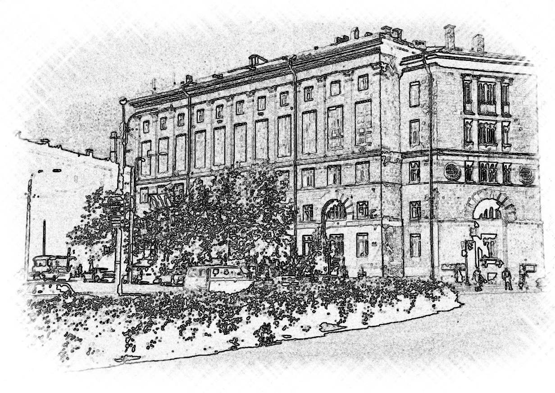

Санкт-Петербург
2021

СОДЕРЖАНИЕ

Введение | 4
Лабораторная работа №1. Установка соединения с сервером Microsoft SQL Server. Создание, копирование и удаление базы данных | 5
Лабораторная работа №2. Импорт данных. Работа с csv и txt файлами | 12
Лабораторная работа №3. Создание и заполнение таблиц | 15
Лабораторная работа №4. Разработка ограничений | 19
Лабораторная работа №5. Работа с внешними ключами | 22
Лабораторная работа №6. Выборка данных. Выбор строк по условию | 27
Лабораторная работа №7. Выборка данных. Многотабличные запросы, запросы на соединения | 31
Лабораторная работа №8. Выборка данных. Группировка и сортировка данных | 36
Лабораторная работа №9. Инструкция MERGE | 39
Лабораторная работа №10. Функции | 42
Лабораторная работа №11. Процедуры | 45
Лабораторная работа №12. Создание, программирование и управление триггерами | 47
Лабораторная работа №13. Создание и управление транзакциями | 49
Лабораторная работа №14. Создание и управление курсорами | 51
Литература | 54
Введение

ФГОС нового поколения требует новых технологий обучения, которые позволяют проявить практические навыки в различных профессиональных компетенциях в рамках специальности.
Такие технологии позволяют:
- сформировать умение самостоятельно добывать новые знания, собирать необходимую информацию;
- развить умения и навыки, нравственные и коммуникативные качества, дающие возможность успешно решать профессиональные задачи;
- развить познавательный интерес студентов;
- реализовать принцип связи обучения с жизнью;
- способствовать повышению качества подготовки специалистов, соответствующего требованиям работодателей.
Дисциплина «Технологии разработки и защиты баз данных» является важной частью в формировании профессиональных навыков и умений специалистов по обработке данных.
Содержание этой интенсивно развивающейся дисциплины включает изучение традиционных понятий и новейших концепций теории и практики информационных систем и входящих в их основу баз данных.
Данное учебно-методическое пособие посвящено рассмотрению одной из актуальных тем – подготовке у учащихся практических навыков по обработке и защите баз данных с помощью современных инструментальных средств и информационных технологий. Изложены необходимые теоретические сведения для выполнения работ и формирования практических навыков у обучающихся в колледже.
Учебно-методическое пособие ставит своей целью помочь студенту освоить работу с СУБД MS SQL Server, изучить основные операции с базами данных.

Лабораторная работа №1
Установка соединения с сервером Microsoft SQL Server.
Создание, копирование и удаление базы данных

Цель: Познакомиться с основными принципами создания базы данных в MS SQL Server. Получить навыки для создания, удаления, резервного копирования и восстановления базы данных. Изучить SQL-операторы для создания, подключения и удаления базы данных.
Методические указания.
Microsoft SQL Server — система управления реляционными базами данных (РСУБД), разработанная корпорацией Microsoft. Основной используемый язык запросов — Transact-SQL. Для выполнения работ из практикума рекомендуется использовать версию 2012 или 2019.
Для начала давайте вспомним, что такое база данных, и из каких объектов она состоит. Как правило БД – это не только таблицы и связи между ними, но также представления, процедуры и функции. С ними мы будем работать в следующих лабораторных работах. Такая система хранится в двух и более файлах.
Давайте рассмотрим из каких файлов состоит БД.
У файлов существуют два имени: логическое и физическое.
Логическое имя подчиняется стандартным правилам выбора имен объектов SQL Server.
Физическое имя представляет собой полное имя любого локального или сетевого файла. Максимальное число файлов в базе данных — 32 768.
Файлы делятся на три типа:
• Первичные файлы. Используются для хранения данных и информации, определяющих начальные действия с базой. База данных содержит лишь один первичный файл. Стандартное расширение — .mdf.
• Вторичные файлы. Одна или несколько вспомогательных областей для хранения данных. Могут использоваться для распределения операций чтения/записи по нескольким дискам. Стандартное расширение — .ndf.
• Файлы журналов. Содержат журналы транзакций базы данных. База данных содержит по крайней мере один файл журнала. Стандартное расширение — .ldf. Перед непосредственной записью транзакций в файл данных все вносимые изменения записываются в журнал.
Каждый файл может использоваться лишь одной базой данных.
Также существует такое понятие как группы файлов. Группы файлов предназначены для объединения нескольких файлов. Каждый файл может входить не более чем в одну группу. Файлы журналов не могут принадлежать никаким группам. Группы файлов используются для распределения операций чтения/записи по нескольким дискам. Если группа содержит более одного файла, операции записи распределяются между файлами группы. Базы данных могут содержать до 32 768 групп файлов.
У каждой базы данных имеется первичная группа файлов. Она содержит первичный файл данных и все файлы, которые не были явно назначены в другую группу файлов. Имя первичной группы файлов — PRIMARY.
В SQL Server используется два типа баз данных: системные и пользовательские. Системные базы данных необходимы серверу SQL для корректной работы. А пользовательские базы данных создаются пользователями сервера и могут хранить любую произвольную информацию. Их можно изменять и удалять, создавать заново. Собственно, это те базы данных, которые мы будем создавать и с которыми мы будем работать.
К системным базам данных относятся: master, model, msdb, tempbd. База данных master является самой главной базой данных сервера, в случае ее отсутствия или повреждения сервер не сможет работать. Она хранит все используемые логины пользователей сервера, их роли, различные конфигурационные настройки, имена и информацию о базах данных и другую информацию. Также, если не было дополнительных настроек, она является базой данных по умолчанию, то есть при подключении к серверу, вы автоматически начинаете работу в БД master.
Самостоятельно прочитайте про назначение и размещение системных БД.
Теперь можем приступать к работе с сервером. Для начала убедитесь, что он запущен.
Для этого запустите SQL Server Configuration Manager. В диспетчере конфигурации найдите «Службы SQL Server» и убедитесь, что SQL Server находится в состоянии «Работает». Если нет, нажмите правой кнопкой мыши на состояние и выберите «Запустить».

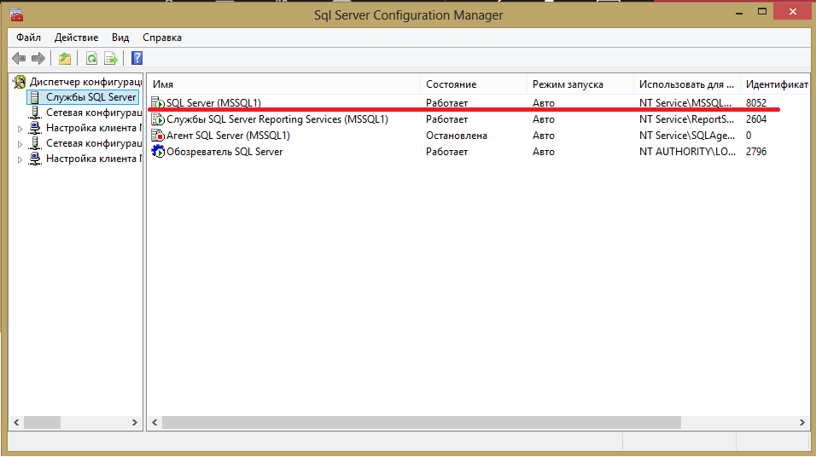
Рис.1. Правильное состояние SQL Server

После того, как вы убедились, что сервер запущен, можете запускать Microsoft SQL Management Studio.
У вас появится окно «Соединение с сервером». Давайте его рассмотрим подробнее.

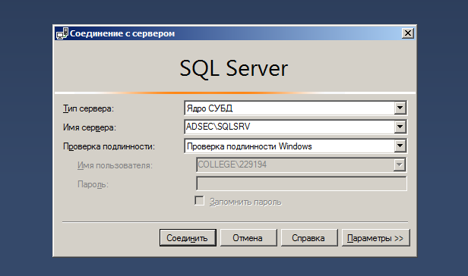
Рис.2 Окно «Соединение с сервером»

Выберите в качестве типа сервера «Компонент Database Engine» и введите имя сервера (если оно вам неизвестно, спросите у преподавателя).
Обратите внимание, что в MS SQL Server поддерживается два варианта проверки подлинности: Windows и SQL Server.
После ввода данных нажмите кнопку «Соединить». Вам откроется следующий интерфейс.

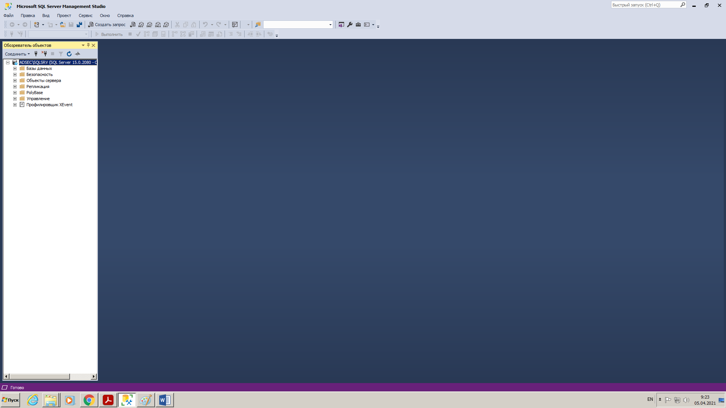

Рис. 3 Окно работы с MS SQL Server Management Studio

Создать базу данных можно двумя способами. Давайте рассмотрим каждый из них.
Первый способ – через Обозреватель объектов. На вашем сервере нажмите на папку «Базы данных» и в выпадающем списке выберите «Создать базу данных…» (см. Рис. 4).
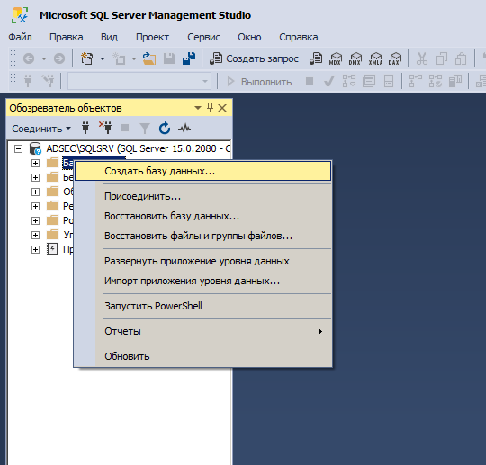
Рис. 4 «Создать базу данных…»

Вам откроется окно (см. Рис. 5). Для начала работы вам достаточно ввести имя базы данных и нажать кнопку «ОК». Но давайте рассмотрим, какие еще опции нам доступны при создании.

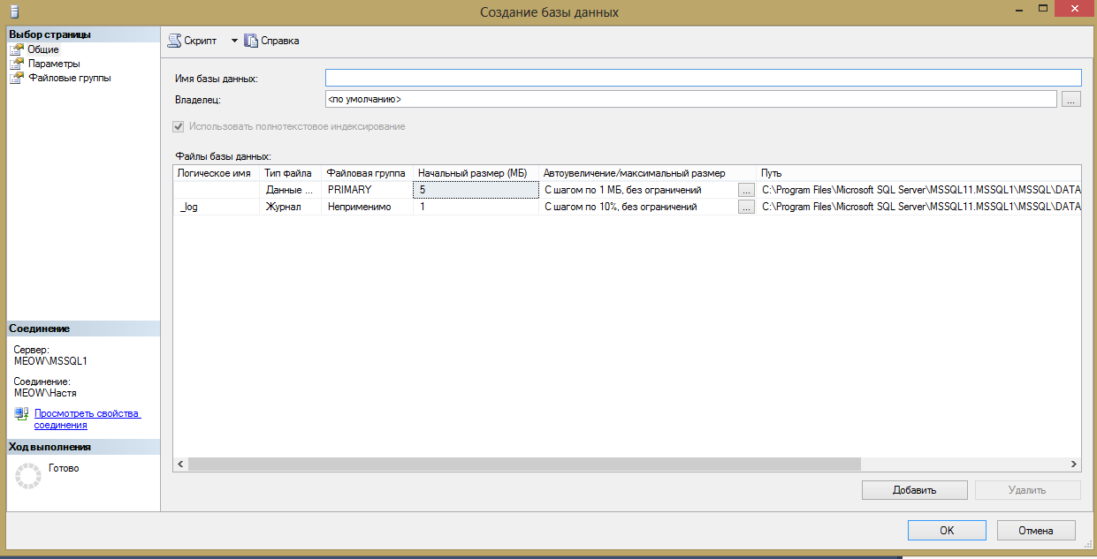
Рис. 5. Окно «Создание базы данных»

На первой вкладке мы можем задать начальный размер нашей БД, максимальный размер, а также шаг автоувеличения. По умолчанию они соответственно равны 5МБ и 1МБ.
На вкладке «Параметры» можно установить особые настройки. Такие как язык БД, уровень совместимости, параметры восстановления и другие.
После введения всех необходимых данных нажмите “ok”. Слева в обозревателе объектов появится ваша новая БД. Помимо БД создается sql-скрипт для ее создания. Выберите вашу БД, откройте контекстное меню. Далее Создать скрипт для БД -> Используя CREATE -> Новое окно редактора запросов.
Второй способ – с помощью SQL-скрипта.
Для этого на панели инструментов выберите команду «Создать запрос» (либо используйте сочетание клавиш Ctrl+N).
Команда для создания БД – CREATE DATABASE.
Синтаксис команды выглядит так:
CREATE DATABASE имя_бд
ON
( NAME = логическое_имя_файла,
FILENAME = 'имя_файа_ос',
SIZE = размер, --пример 10
MAXSIZE = максимальный_размер, --пример 30 или UNLIMITED
FILEGROWTH = шаг_автоувеличения)
LOG ON --далее данные файла журнала
(NAME = логическое_имя_файла,
FILENAME = 'имя_файа_ос',
SIZE = размер, --пример 10
MAXSIZE = максимальный_размер, --пример 30 или UNLIMITED
FILEGROWTH = шаг_автоувеличения)
) ;

При создании БД можно не указывать дополнительные данные, а просто использовать команду CREATE DATABASE имя_бд. В таком случае будет создана БД со стандартным размером и именами файлов.
После выполнения кода, ваша БД будет создана.
Как уже говорилось выше после подключения к серверу, если не было дополнительных установок, вы начинаете работу с системной БД master. Чтобы подключиться к другой БД, достаточно сделать двойной щелчок мыши по нужной БД. Если нет ограничений доступа, после этих действий вам будут доступны ее элементы в Обозревателе объектов.
Удалить базу данных можно тремя способами.
Через контекстное меню «Удалить».
Через sql-скрипт c помощью команды DROP DATABASE. Полный синтаксис выглядит так: DROP DATABASE имя_БД.
Просто удалив файл БД.
Любая современная СУБД имеет систему резервного копирования и восстановления.
Резервное копирование (backup) базы данных и восстановление из резервной копии (restore) – два важнейших и наиболее частых процесса, осуществляемых администраторами баз данных.
Резервное копирование базы данных – единственный надежный способ предохранить данные от потери в результате поломки диска, сбоев электропитания, действий злоумышленников и ошибок в программах. В процессе резервного копирования создается независимый от платформы "снимок" базы данных, с помощью которого можно перенести данные на другую операционную систему или даже другую платформу.
Для создания резервной копии базы данных с помощью программы "SQL Server Management Studio" необходимо подключиться к базе данных, выбрать из контекстного меню базы данных Задачи-> Создать резервную копию. В открывшемся диалоговом окне "Мастер резервного копирования" задать несколько параметров и нажать кнопку Выполнить.
После выбора пути и файла для резервной копии в окне Back Up Database нажатием на OK запускаем процесс создания резервной копии. В случае успешной работы появится сообщение.
В результате будет создан файл с резервной копией. Стандартным расширением таких файлов для "SQL Server Management Studio" является "*.bak". Файл с резервной копией базы данных обычно на порядок меньше оригинала.

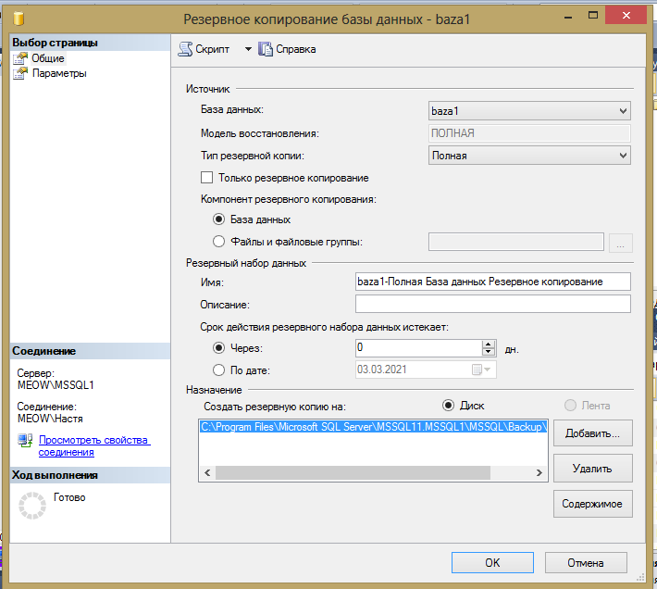
Рис. 6. Окно "Мастер резервного копирования"

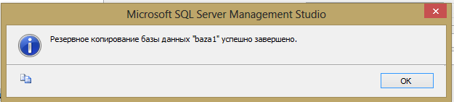
Рис. 7. Сообщение об успешном резервном копировании

Для восстановления базы данных из резервной копии используется команда База данных -> Восстановление базы данных. В результате откроется диалоговое окно "Мастер восстановления баз данных", в котором надо выбрать имя БД, место, куда будет восстанавливаться база данных, в которую будет помещен результат, способ восстановления, файл, из которого будет восстанавливаться база данных. Отмечаем выбранную резервную копию, и нажимаем кнопку Восстановить. Запускаем процесс восстановления. В случае успешного выполнения получим сообщение.
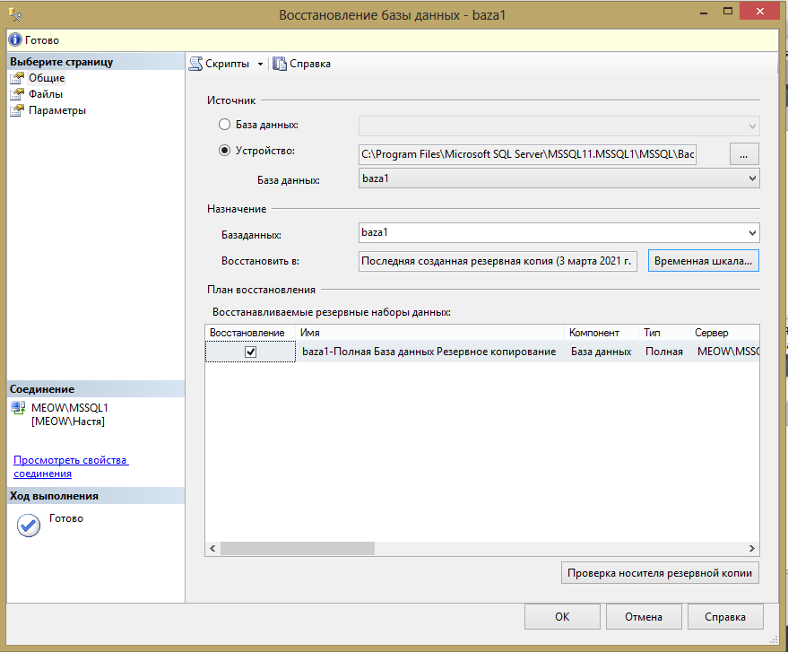
Рис. 8. Окно "Мастер восстановления баз данных"

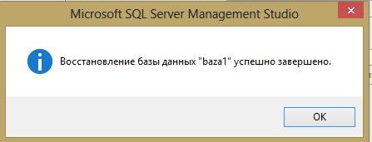
Рис. 9. Сообщение об успешном восстановлении

Задание на лабораторную работу:
- Откройте SQL Server Management Studio.
- Подключитесь к серверу.
- Создайте базу данных с помощью контекстного меню с именем Ваша_Фамилия_Номер_группы_номер_в_журнале.
- Извлеките команду для создания БД.
- Удалите БД с помощью контекстного меню.
- Создайте БД с помощью скрипта с именем ВашаФамилия_ПредметнаяОбластьИзЛР1.
- Создайте резервную копию этой БД.
- Удалите БД с помощью SQL-кода.
- Восстановите БД из файла с резервной копией.
- Сохраните файл сценария.

Отчет должен содержать:
Титульный лист с номером и названием работы, фамилией студента и номером группы.
Цель работы.
Подписанные скриншоты выполненных заданий.
Коды всех выполненных команд.
Код из пункта 4.
Лабораторная работа № 2
Импорт данных. Работа с csv и txt файлами

Цель: Научиться правильно импортировать данные разных форматов, а также экспортировать данные.
Методические указания.
Данные в csv и txt файлах, хранятся в виде строк, где атрибуты разделены между собой запятыми. В MS SQL Server работать с такими файлами довольно просто, благодаря Мастеру импорта и экспорта. Однако, надо работать внимательно. Чтобы импортировать данные из csv или txt файла, зайдите в Мастер импорта и экспорта: нажмите правой кнопкой мыши на вашу БД в обозревателе объектов, затем выберите пункт «Задачи», а далее «Импорт
данных».

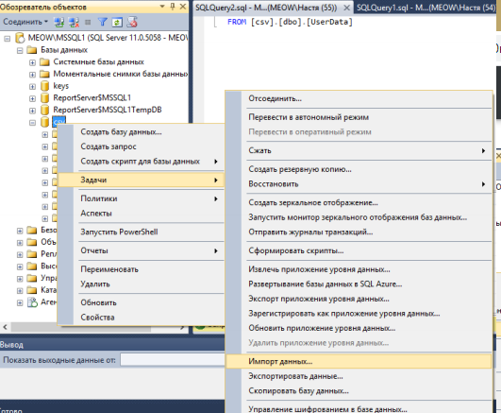
Рис. 10. Импорт данных

В качестве источника данных выберите «Неструктурированный файл» (при работе с SQL-сервер в англоязычной версии FLAT-файл). В обзоре файлов выберите необходимый файл.
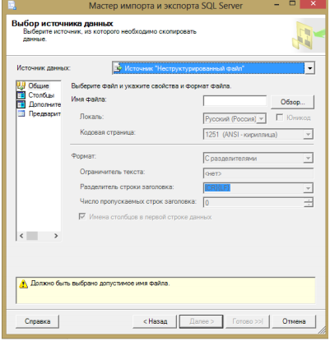
Рис. 11. Выбор источника данных

Если его нет в предложенных убедитесь, что указан нужный формат.

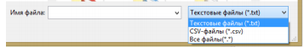
Рис. 12. Убедитесь, что видны все файлы, а не только txt

Теперь давайте посмотрим на доступные функции «Неструктурированного файла».
Локаль используется для интерпретации данных, зависящих от локаля, например, дат, а кодовая страница используется для конвертации строковых данных в формат Юникод.
Текстовый файл может иметь разделители, фиксированную ширину полей или смешанный формат.
• В формате с разделителями для выделения столбцов и строк используются разделители столбцов и строк.
• В формате с фиксированной шириной для определения столбцов и строк используются параметры ширины. Этот формат также включает символ для заполнения поля до его максимальной ширины.
• В формате без выравнивания справа для выделения всех столбцов, кроме последнего, используются параметры ширины; для последнего столбца используется разделитель строк.
Ограничитель текста необязательная характеристика. Например, можно указать, что текстовые поля должны быть заключены в кавычки.
Ниже приведены объяснения возможных разделителей строки заголовка:
{CR}{LF} В качестве разделителей для строки заголовка используются сочетания символов возврата каретки и перевода строки.
{CR} В качестве разделителей для строки заголовка используются символы возврата каретки.
{LF} В качестве разделителей для строки заголовка используются символы перевода строки.
Точка с запятой {;} В качестве разделителя для строки заголовка используется точка с запятой.
Двоеточие {:} В качестве разделителя для строки заголовка используется двоеточие.
Запятая {,} В качестве разделителя для строки заголовка используется запятая.
Табуляция {t} В качестве разделителя для строки заголовка используется символ табуляции.
Вертикальная черта {|} В качестве разделителя для строки заголовка используется вертикальная черта.
Количество строк заголовка или строк начальных данных – это данные, которые следует пропускать при необходимости. Не забудьте указать ожидать или задать имена столбцов в первой строке данных. Далее укажите разделители строк и столбцов. Вам будет доступен предварительный просмотр. Выберите его и посмотрите, как будет выглядеть ваше отношение после импорта.

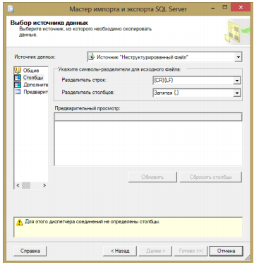
Рис. 12. Предварительный просмотр

Как правило, при импорте все данные будут иметь тип varchar. Это не очень удобно, например, если вы храните Даты, Цены или Числа. Конечно, это можно изменить уже при импорте.
Нажимайте далее, пока не дойдете до окна «Выбор исходных таблиц и представлений».
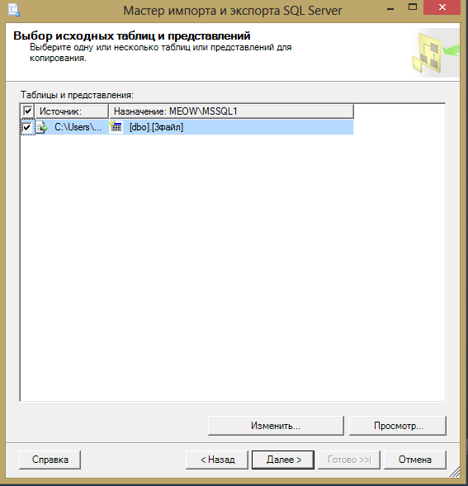
Рис. 13. «Выбор исходных таблиц и представлений»

Внизу окна есть кнопка «Изменить», после нажатия вам будет доступно окно настроек отношений. Вы сможете разрешить или изменить значение NULL, изменить тип или длину атрибута.
После завершения работы, выберите «Готово».

Задание на лабораторную работу:
- Спросите у преподавателя, где находятся файлы для импорта.
- Импортируйте каждый и них в вашу БД.
- Следуя указаниям «мастера импорта и экспорта», экспортируйте любую таблицу в csv или txt файл.
- Вставьте в отчет выбранные вами свойства и результат экспорта.
Лабораторная работа №3.
Создание и заполнение таблиц

Цель: Научиться создавать таблицы (отношения) и заполнять их. Получить навык создания БД с помощью даталогической модели.
Методические указания.
Невозможно представить себе базу данных без отношений. Создать таблицу можно двумя способами: с помощью конструктора или скрипта. Первый способ мы рассмотрим с вами позже, а в этой работе будем использовать скрипты.
Перед тем, как мы рассмотрим непосредственно само создание, давайте вспомним основные типы данных в MS SQL Server Management.
Числовые типы данных.
BIT: хранит значение 0 или 1. Фактически является аналогом булевого типа в языках программирования. Занимает 1 байт.
INT: хранит числа от –2 147 483 648 до 2 147 483 647. Занимает 4 байта. Наиболее используемый тип для хранения чисел.
DECIMAL: хранит числа c фиксированной точностью. Занимает от 5 до 17 байт в зависимости от количества чисел после запятой.
MONEY: хранит дробные значения от -922 337 203 685 477.5808 до 922 337 203 685 477.5807. Представляет денежные величины и занимает 8 байт. Эквивалентен типу DECIMAL(19,4).
FLOAT: хранит числа от –1.79E+308 до 1.79E+308. Занимает от 4 до 8 байт в зависимости от дробной части.
REAL: хранит числа от –340E+38 to 3.40E+38. Занимает 4 байта. Эквивалентен типу FLOAT(24).
Типы данных, представляющие дату и время:
DATE: хранит даты от 0001-01-01 (1 января 0001 года) до 9999-12-31 (31 декабря 9999 года). Занимает 3 байта.
TIME: хранит время в диапазоне от 00:00:00.0000000 до 23:59:59.9999999. Занимает от 3 до 5 байт.
Может иметь форму TIME(n), где n представляет количество цифр от 0 до 7 в дробной части секунд.
DATETIME: хранит даты и время от 01/01/1753 до 31/12/9999. Занимает 8 байт. Есть несколько способов записать дату, например: ‘гггг-мм-дд’ или ‘дд/мм/гггг ‘.
Время можно записывать, например так:’чч:мм’, ‘чч:мм:сс’.
Строковые типы данных.
CHAR: хранит строку длиной от 1 до 8 000 символов. На каждый символ выделяет по 1 байту. Не подходит для многих языков, так как хранит символы не в кодировке Unicode.
Количество символов, которое может хранить столбец, передается в скобках. Например, для столбца с типом CHAR(10) будет выделено 10 байт. И если мы сохраним в столбце строку менее 10 символов, то она будет дополнена пробелами.
VARCHAR: хранит строку. На каждый символ выделяется 1 байт. Можно указать конкретную длину для столбца - от 1 до 8 000 символов, например, VARCHAR(10). Если строка должна иметь больше 8000 символов, то задается размер MAX, а на хранение строки может выделяться до 2 Гб: VARCHAR(MAX).
Не подходит для многих языков, так как хранит символы не в кодировке Unicode.
В отличие от типа CHAR, если в столбец с типом VARCHAR(10) будет сохранена строка в 5 символов, то в столбце будет сохранено именно пять символов.
NCHAR: хранит строку в кодировке Unicode длиной от 1 до 4 000 символов. На каждый символ выделяется 2 байта. Например, NCHAR(15).
NVARCHAR: хранит строку в кодировке Unicode. На каждый символ выделяется 2 байта. Можно задать конкретный размер от 1 до 4 000 символов. Если строка должна иметь больше 4000 символов, то задается размер MAX, а на хранение строки может выделяться до 2 Гб.
Бинарные типы данных.
BINARY: хранит бинарные данные в виде последовательности от 1 до 8 000 байт.
VARBINARY: хранит бинарные данные в виде последовательности от 1 до 8 000 байт, либо до 2^31–1 байт при использовании значения MAX (VARBINARY(MAX)).
Теперь давайте вспомним об одном ограничении, которое можно накладывать на любой атрибут, а именно возможность оставлять его значения пустым. Как правило, запрет накладывается на атрибуты, которые являются первичными или внешними ключами. По умолчанию все атрибуты НЕОБЯЗАТЕЛЬНЫ к заполнению. А это свойство регулируется с помощью скрипта null/not null.
Вспомнив необходимые параметры, можем создать отношения.
В общем виде он выглядит так:
CREATE TABLE table_name(
column1 datatype <NOT NULL>,
column2 datatype <NOT NULL>,
column3 datatype <NOT NULL>,
.....
columnN datatype <NOT NULL>)

Например, чтобы создать таблицу с названием Студенты, атрибутами: id, Имя, Фамилия, Адрес, причем id обязателен к заполнению, код будет следующим:
CREATE TABLE Студенты (id int NOT NULL, Имя nvarchar(15), Фамилия nvarchar(25),Адрес nvarchar(50));

Для заполнения таблиц воспользуемся построчным заполнением. Код для построчного заполнения выглядит так:
INSERT INTO TABLE_NAME [(column1, column2, column3,...columnN)]
VALUES (value1, value2, value3,...,valueN);

Если вы хотите внести данные для всех атрибутов, нужно указывать их список после названия таблицы. Это особенно актуально, если вы вносите только некоторые данные. Например, только id и Фамилию. Давайте рассмотрим пример, для заполнения двух строк из предыдущего примера.

INSERT INTO Студенты
VALUES (1, ‘Карина’, ‘Петрова’,’пр. Художников 20’),
(2, ‘Игнат’, ‘Петров’,’пр. Художников 20’)

Если бы нам было необходимо внести только фамилию и id (без него никак, так как мы уже указали в настройках, что этот атрибут обязателен к заполнению), то код будет следующим:

INSERT INTO Студенты (id, Фамилия)
VALUES (3, ‘Бровина’)

Задание на лабораторную работу.
На основании даталогической модели из лабораторной работы создайте в вашей БД таблицы, а также заполните их минимум пятью строками.

Лабораторная работа № 4.
Разработка ограничений

Цель: Изучить используемые в SQL Server типы ограничений. Изучить SQL-операторы для работы с ограничениями.
Методические указания.
Ограничение – это очень важный объект БД. Это один из элементов, с помощью которого мы можем обеспечить целостность для нашей БД. Это механизм, обеспечивающий автоматический контроль соответствия данных установленным условиям, или ограничениям целостности.
Имеется пять ограничений целостности, различающихся по функциональности и области применения:
NULL - действует на уровне столбца и пользовательского типа данных и либо разрешает (NULL), либо запрещает (NOT NULL) хранение значений NULL.
CHECK - действует на уровне столбца и ограничивает диапазон значений, которые могут быть сохранены в столбце, путем проверки логического условия для вводимых данных. При вводе или изменении данных вводимое значение подставляется в условие. Если полученный результат TRUE, то изменения данных принимаются, иначе - отвергаются и генерируется сообщение об ошибке. Для одного столбца можно задать несколько ограничений типа CHECK.
UNIQUE - действует на уровне столбца и гарантирует уникальность вводимых значений. В отличии от ограничения PRIMARY KEY, это ограничение допускает хранение значений NULL.
PRIMARY KEY - действует на уровне столбца или таблицы и гарантирует уникальность в пределах таблицы первичного ключа, состоящего из одного или нескольких столбцов. Ни для одного из столбцов ключа не должно быть установлено свойство NULL. Когда используется один столбец, то для него необходимо также задать и свойство UNIQUE. В таблице создается только один первичный ключ.
FOREIGN KEY - действует на уровне таблицы и связывается с одним из кандидатов на первичный ключ в другой таблице. Таблица, в которой определен внешний ключ с помощью этого ограничения, называется зависимой, а таблица с кандидатом на первичный ключ - главной. В зависимую таблицу нельзя вставить строку, если внешний ключ не имеет соответствующего значения в главной таблице. Из главной таблицы нельзя удалить строку, если с ней связана хотя бы одна строка в зависимой таблице.
Формат задания ограничения таков: FOREIGN KEY REFERENCES имя главной таблицы (кандидат на первичный ключ или ее ключ).
В конце используется
ON UPDATE { NO ACTION | CASCADE | SET NULL | SET DEFAULT }
ON DELETE { NO ACTION | CASCADE | SET NULL | SET DEFAULT }
Эти строки указывают, какое действие совершается над строками в изменяемой таблице, когда эти строки имеют ссылочную связь и строка родительской таблицы, на которую указывает ссылка, обновляется. Параметр по умолчанию — NO ACTION.
NO ACTION Компонент Компонент Database Engine возвращает ошибку, а обновление строки родительской таблицы откатывается.
CASCADE Соответствующие строки обновляются в ссылающейся таблице, если эта строка обновляется в родительской таблице.
SET NULL Всем значениям, составляющим внешний ключ, присваивается значение NULL, когда обновляется соответствующая строка в родительской таблице. Для выполнения этого ограничения внешние ключевые столбцы должны допускать значения NULL.
SET DEFAULT Всем значениям, составляющим внешний ключ, присваивается их значение по умолчанию, когда обновляется соответствующая строка в родительской таблице.
Задание авто инкремента осуществляется следующим образом
client_id INT IDENTITY (1,1)
Ограничения можно добавлять во время создания отношения или добавить к уже созданным. Рассмотрим общий синтаксис и примеры для каждого из этих случаев.
CREATE TABLE table_name(
column1 datatype <not null> constraint type,
column2 datatype <not null> constraint type,
column3 datatype <not null> constraint type,
.....
columnN datatype <not null> constraint type)

Например, чтобы создать таблицу с названием Студенты, атрибутами: id, Имя, Фамилия, Адрес, причем id обязателен к заполнению, а также является первичным ключом, код будет следующим:
CREATE TABLE Студенты ( id int NOT NULL primary key,
Имя nvarchar(15),
Фамилия nvarchar(25),
Адрес nvarchar(50))

Чтобы создать таблицу Успеваемость с атрибутами id и средний балл, где id – внешний ключ, связывающий эту таблицу с таблицей Студенты, следует использовать следующий код.

CREATE TABLE Успеваемость ( id int NOT NULL foreign key references Студенты(id) on delete cascade on update cascade,
[Средний балл] float)

Теперь рассмотрим пример создания таблицы Пациенты с атрибутами id, номер медкнижки, ФИО и номером телефона. Причем id – первичный ключ, номер медкнижки – уникальные значения, а номер телефона имеет ограничение ввода данных типа +7(000)000-00-00, где 0 – любая цифра.

CREATE TABLE Пациенты( id int NOT NULL primary key,
[номер медкнижки] int unique,
ФИО nvarchar(50),
[номер телефона] char(16) check ([номер телефона]
like ‘+7([0-9][0-9][0-9])[0-9][0-9][0-9]-[0-9][0-9]-[0-9][0-9]’))

Далее давайте рассмотрим примеры, когда нам необходимо добавить ограничения к уже созданным таблицам.
Любой такой запрос будет начинаться со слов ALTER TABLE tablename. Позже мы будем отдельно рассматривать, как изменять те или иные объекты в БД. Далее мы пишем ADD CONSTRAINT и тип ограничения.
Приведу код на добавление таких же ограничений, как и в предыдущих примерах, но, если бы мы их добавляли к уже существующим таблицам.

Добавление первичного ключа в таблице Студенты:
ALTER TABLE Студенты.
ADD CONSTRAINT C1 –-добавляем ограничение с именем с1.
PRIMARY KEY (id)—-тип ограничение первичный ключ, накладываем на атрибут id.

Добавление внешнего ключа в таблице Успеваемость:
ALTER TABLE Успеваемость
ADD CONSTRAINT C2 –-добавляем ограничение с именем с2
FOREIGN KEY (id)—-тип ограничение внешнего ключа, накладываем на атрибут id
REFERENCES Студенты (id) –-соединяем с атрибутом id таблицы Студенты

Добавление ограничения уникальности и ввода данных в таблице Пациенты
ALTER TABLE Пациенты
ADD CONSTRAINT C3 –-добавляем ограничение с именем с3
UNIQUE ([номер медкнижки])—-накладываем на атрибут номер медкнижки

ALTER TABLE Пациенты
ADD CONSTRAINT C4 –-добавляем ограничение с именем с4
CHECK ([номер телефона])
like ‘+7([0-9][0-9][0-9])[0-9][0-9][0-9]-[0-9][0-9]-[0-9][0-9]’)

Задание на лабораторную работу.
На основании даталогической и инфологической моделей, создайте в вашей БД связи между отношениями и другие ограничения.
Создайте таблицу Client, в которой будут храниться данные о клиентах компании. В этом отношении спроектируйте следующие атрибуты и ограничения для них. Id – автоинкримент и первичный ключ, имя, фамилия и отчество имеют только ограничения по длине, возраст - от 14 до 99 лет, номер телефона - начинается с ‘+7’ и содержит еще 10 цифр после этого.
Лабораторная работа № 5
Работа с внешними ключами

Цель: Изучить синтаксис Foreign key и понятие ссылочной целостности. Изучить разницу между разными параметрами ключевых слов on delete on update.
Методические указания.
Ссылочная целостность—это состояние реляционной базы данных, в которой записи не могут ссылаться на несуществующие записи в этой базе данных.
FOREIGN KEY—особый вид ограничения, которое позволяет предотвратить нарушение ссылочной целостности при удалении/изменении информации в таблицах предках.
Пример нарушения ссылочной целостности:
Пусть существуют две таблицы: Catalogs, являющаяся таблицей-предком, содержащая в себе упоминания о категориях товаров в интернет магазине, и таблица Products, являющаяся таблицей-потомком, со всеми товарами этого магазина.
id_catalog | name
1 | Процессоры
2 | Материнские платы
3 | Видеоадаптеры
4 | Жёсткие диски
5 | Оперативная память
Таблица Catalogs
Id_product | Name | Id_catalog
1 | Celeron 1.8 | 1
2 | Celeron 2.0GHz | 1
3 | Celeron 2.4GHz | 1
4 | Celeron D 320 2.4GHz | 1
5 | Celeron D 325 2.53GHz | 1
6 | Celeron D 315 2.26GHz | 1
7 | Intel Pentium 4 3.2GHz | 1
8 | Intel Pentium 4 3.0GHz | 1
9 | Intel Pentium 4 3.0GHz | 1
10 | Gigabyte GA-8I848P-RS | 2
11 | Gigabyte GA-8IG1000 | 2
12 | Gigabyte GA-8IPE1000G | 2
13 | Asustek P4C800-E Delux | 2
14 | Asustek P4P800-VM\L i865G | 2
15 | Epox EP-4PDA3I | 2
16 | ASUSTEK A9600XT/TD | 3
17 | ASUSTEK V9520X | 3
18 | SAPPHIRE 256MB RADEON 9550 | 3
19 | GIGABYTE AGP GV-N59X128D | 3
20 | Maxtor 6Y120P0 | 4
21 | Maxtor 6B200P0 | 4
22 | Samsung SP0812C | 4
23 | Seagate Barracuda ST3160023A | 4
24 | Seagate ST3120026A | 4
25 | DDR-400 256MB Kingston | 5
26 | DDR-400 256MB Hynix Original | 5
27 | DDR-400 256MB PQI | 5
28 | DDR-400 512MB Kingston | 5
29 | DDR-400 512MB PQI | 5
30 | DDR-400 512MB Hynix | 5
Таблица Products

При удалении категории из таблицы Сatalogs, в таблице Products останутся товары, которые не привязаны ни к одной из категорий, что может повлечь массу проблем для магазина. В результате следующего запроса получим отношения на рис. 1 и 2.

DELETE * FROM Catalogs WHERE name = ‘Процессоры’
SELECT * FROM Catalogs
SELECT * FROM Products WHERE id_catalog = 1

id_catalog | name
2 | Материнские платы
3 | Видеоадаптеры
4 | Жёсткие диски
5 | Оперативная память
Рис.1 Результаты запроса

Id_product | Name | Id_catalog
1 | Celeron 1.8 | 1
2 | Celeron 2.0GHz | 1
3 | Celeron 2.4GHz | 1
4 | Celeron D 320 2.4GHz | 1
5 | Celeron D 325 2.53GHz | 1
6 | Celeron D 315 2.26GHz | 1
7 | Intel Pentium 4 3.2GHz | 1
8 | Intel Pentium 4 3.0GHz | 1
9 | Intel Pentium 4 3.0GHz | 1
Рис. 2. Результаты запроса

Это явление называется нарушением ссылочной целостности.
На ссылочную целостность базы данных как правило, оказывают четыре типа изменений.
Добавление новой записи в таблице-потомке. Например, добавление новой товарной позиции в таблицу Products. Следует заметить, что важную роль играет изменение именно таблицы-потомка, т.к. изменение таблицы-предка (Catalogs) не приведет к нарушению ссылочной целостности, наличие пустой категории товаров допустимо.
Обновление внешнего ключа в таблице-потомке. Эта ситуация похожа на первую и может произойти при изменении у товара ссылки на несуществующий раздел каталога, например, товар с id_catalog равным 50.
Удаление записи из таблицы-предка. Эта ситуация рассмотрена выше.
Изменение записи в таблице-предке. Эта ситуация отличается от рассмотренной выше тем, что категория каталога не удаляется, а принимает новый id.
Для того, чтобы контролировать ссылочную целостность в базе данных необходимо, чтобы таблицы были связаны при помощи конструкции FOREIGN KEY, которая имеет вид:
FOREIGN KEY [index_name] (index_col_name, …)
REFERENCES tbl_name (index_col_name,…)
[ON DELETE {CASCADE | SET NULL | NO ACTION | SET DEFAULT}]
[ON UPDATE {CASCADE | SET NULL | NO ACTION | SET DEFAULT}]
FOREIGN KEY — используется при создании/изменении таблиц-потомков. В данном примере FOREIGN KEY следует использовать в таблице Products. Данная конструкция позволяет задать в таблице-потомке внешний ключ с именем index_name на столбцах таблицы, которые перечисляется в круглых скобках. Можно использовать один или несколько столбцов.
Ключевое слово REFERENCES задаёт таблицу-предка tbl_name на которую будет ссылаться внешний ключ. Поля таблицы-предка задаются в круглых скобках, один или несколько.
Необязательные конструкции ON DELETE и ON UPDATE, определяют поведение SQL при удалении/обновлении записей из таблицы-предка.
Допустимые параметры для ключевых слов ON DELETE и ON UPDATE:
CASCADE — При удалении/обновлении записей в таблице-предке, будут также обновлены/удалены записи из таблицы-потомка с существующим первичным ключом.
SET NULL — При удалении/обновлении записей в таблице-предке, записи из таблицы потомка с существующим первичным ключом будут обновлены на NULL.
NO ACTION — При удалении/обновлении записей в таблице-предке, записи из таблицы-потомка с существующим первичным ключом изменены не будут.
Добавление для таблицы Products из примера:

ALTER TABLE Products ADD CONSTRAINT fk_catalog
FOREIGN KEY (id_catalog) REFERENCES Catalogs (id_catalog)
ON DELETE CASCADE
ON UPDATE CASCADE

Это приведет к тому, что изменения в таблице Catalogs приведут к автоматическому изменению таблицы Products.
Задание на лабораторную работу.
- Создать четыре отношения и заполнить их любым удобным способом.
- Должны получиться следующие отношения:

Таблица поставщиков (Shippers)
Номер поставщика | Фамилия | Рейтинг | Город
1 | Смит | 20 | Лондон
2 | Джонс | 10 | Париж
3 | Блейк | 30 | Париж
4 | Кларк | 20 | Лондон
5 | Адамс | 30 | Афины

Таблица деталей (Details)
Номер детали | Название | Цвет | Вес | Город
1 | Гайка | Красный | 12 | Лондон
2 | Болт | Зеленый | 17 | Париж
3 | Винт | Голубой | 17 | Рим
4 | Винт | Красный | 14 | Лондон
5 | Кулачок | Голубой | 12 | Париж
6 | Блюм | Красный | 19 | Лондон

Таблица изделий (Products)
Номер изделия | Название | Город
1 | Жесткий диск | Париж
2 | Перфоратор | Рим
3 | Считыватель | Афины
4 | Принтер | Афины
5 | Флоппи-диск | Лондон
6 | Терминал | Осло
7 | Лента | Лондон

Таблица поставок (Supplies)
Номер поставщика | Номер детали | Номер изделия | Количество
1 | 1 | 1 | 200
1 | 1 | 4 | 700
2 | 3 | 1 | 400
2 | 3 | 2 | 200
2 | 3 | 3 | 200
2 | 3 | 4 | 500
2 | 3 | 5 | 600
2 | 3 | 6 | 400
2 | 3 | 7 | 800
2 | 5 | 2 | 100
3 | 3 | 1 | 200
3 | 4 | 2 | 500
4 | 6 | 3 | 300
4 | 6 | 7 | 300
5 | 2 | 2 | 200
5 | 2 | 4 | 100
5 | 5 | 5 | 500
5 | 5 | 7 | 100
5 | 6 | 2 | 200
5 | 1 | 4 | 100
5 | 3 | 4 | 200
5 | 4 | 4 | 800
5 | 5 | 4 | 400
5 | 6 | 4 | 500

- Установить внешний ключ в последней таблице на соответствующие атрибуты.
Для первой таблицы создать каскадное удаление и обновление, для второй – установку значений null в удаленных строках, а для третьей установить отсутствие действия.
4. Удалить из таблиц Shippers, Details, Products строки с первым номером, вывести таблицу Supplies на экран. Проанализировать изменения.
5. Сделать вывод, который будет содержать ответ на вопрос: «Как вам кажется, какой вариант параметров on delete on update целесообразнее было бы использовать для всех таблиц в этой работе?»
Контрольные вопросы:
- Какие типы ограничений вы знаете? Какие у них назначения?
- Зачем нужны ограничения?
- Можно ли обойтись без ограничений в БД?
- Существуют ли какие-либо ограничения в таблице по умолчанию?
- Какие условия необходимо соблюсти, чтобы связать две таблицы связью
- Какие типы ключей вы знаете?
- При связи двух таблиц, накладываются ли какие-либо ограничения на дочернюю или родительскую таблицу?
- Зачем нужны ключевые слова on update on delete?
- Какие параметры on update on delete существуют?
- Какой синтаксис у ограничения типа CHECK?
Лабораторная работа № 6
Выборка данных. Выбор строк по условию

Цель: Изучить запросы на выборку к одной таблице, научиться использовать запросы, сочетание нескольких функций, операторов, кодовых слов.
Методические указания.
В SQL имеется единственный оператор, который предназначен для выборки данных из базы данных – SELECT. Он относится к подмножеству DML.
Ниже приведен почти полный синтаксис оператора SELECT.
SELECT [DISTINCT | ALL]
FROM Имя_таблицы
[WHERE <условие поиска>]
[GROUP BY Колонка [, Колонка ...]]
[HAVING <условие поиска>]
[ORDER BY <список сортировки>];
После слова SELECT следует указать атрибут или список атрибутов, которые необходимо вывести на экран, а далее после слова FROM название таблицы или нескольких таблиц из которой мы выбираем атрибуты.
Пример. Пусть у нас есть таблица Students с атрибутами id, Name, Surname, Age. Чтобы вывести на экран только имена и фамилии студентов, следует использовать следующий код.
SELECT Name, Surname FROM Students;
Чтобы вывести все столбцы отношения вместо перечисления всех атрибутов можно использовать метасимвол *.
Запрос SELECT * FROM Students; выведет все строки и все столбцы отношения Students на экран.
В этой работе мы будем использовать только условия. За условие отбора строк отвечает ключевое слово WHERE. Ниже приведем основные группы операторов, ключевых слов и функций, с помощью которых мы можем фильтровать информацию.
Операторы сравнения.
Особенностью операторов сравнения является то, что независимо от типов операндов их результатом являются логические значения. К ним можно отнести «=», «>», «<». Предположим, у нас есть отношение Сотрудники с атрибутами код, ФИО, должность, стаж. Если мы хотим вывести только строки с сотрудниками, которые занимают должность продавца, то следует использовать следующий код:
SELECT * FROM Сотрудники
WHERE должность= ‘Продавец’;
А если бы мы хотели вывести только строки с сотрудниками, чей стаж больше 7 лет, то можно использовать следующий код:
SELECT * FROM Сотрудники
WHERE стаж>7;
Логические операторы.
Операндами и результатом логических операторов являются логические значения. Стандартными логическими операторами являются AND, OR и NOT. Использование операторов сравнения вместе с логическими операторами предоставляет возможность формулировать составные условия для отбора строк таблиц.
Использование логического оператора AND.
Рассмотрим несколько примеров с использованием этого оператора.
Чтобы вывести на экран всех продавцов со стажем больше 2 лет из предыдущего примера, следует использовать следующий код.
SELECT * FROM Сотрудники
WHERE стаж>2 AND должность= ‘Продавец’;
Логический оператор NOT можно пояснить словами ‘не’ и ‘кроме’.
Например, если мы хотим вывести на экран всех сотрудников, кроме продавцов, необходимо написать следующий код:
SELECT * FROM Сотрудники
WHERE NOT должность= ‘Продавец’;
Выражения над столбцами.
В выражениях фразы WHERE в качестве значения аргументов могут быть не только имена столбцов, а также выражения над столбцами.
Например, пусть у нас есть таблица ЗП, в которой есть следующие атрибуты ID_сотрудника, зп, премия.
Чтобы вывести все записи с сотрудниками, у которых ЗП и премия больше 40000, используем следующий запрос:
SELECT * FROM ЗП
WHERE ЗП+премия>40000;
Проверка на принадлежность множеству
В левой части оператора IN вместо имени столбца можно использовать любое допустимое над столбцами таблицы выражение языка. Синтаксис оператора следующий:
Имя_Атрибута IN (значение1, …, значениеN)
Например, выведем все строки из таблицы Сотрудники, со стажем 3,4 или 5 лет.
SELECT * FROM Сотрудники
WHERE стаж IN (3,4,5);
Также оператор IN можно сочетать с отрицанием NOT или с выражениями над множествами.
Проверка на принадлежность диапазону значений.
Еще одной формой проверки вхождения элемента во множество является проверка на его принадлежность диапазону значений. Для этого применяется предикат BETWEEN, который определяет нахождение значения столбца между указанными минимальным и максимальным значениями. Синтаксис следующий:
Имя_Атрибута BETWEEN минимум AND максимум.
Например, выведем всех сотрудников, со стажем от 2 до 10 лет.
SELECT * FROM Сотрудники
WHERE стаж BETWEEN 2 AND 10;
Проверка на соответствие шаблону.
Оператор LIKE сравнивает значение столбца со множеством значений, определяемых шаблоном. Он представляет собой строку, в которой помимо обычных символов, составляющих основу поискового выражения, можно использовать так называемые подстановочные символы (иногда они называются групповыми символами). Имеется всего два подстановочных символа, различающихся тем, что именно на их месте может стоять: % — любая последовательность символов, включая их отсутствие; _ — один любой символ. Подстановочные символы могут находиться в любом месте шаблона в любом наборе. Например, шаблону '%Иван%' соответствуют строки 'Иван', 'Иванов', 'Иванченко', 'Петр Иванович', а шаблону 'л_с_' - 'лист', 'леса', 'лоск' (ноне 'лес', 'листок', 'плес'). Общий синтаксис для использования шаблона выглядит так:
Имя_Атрибута [NOT] LIKE ‘шаблон’.
Проверка на неопределенное значение.
Наличие значения NULL во фразе WHERE приводит к тому, что условие принимает истинностное значение UNKNOWN и соответствующая строка не включается в результат. Чтобы проверить столбец на неопределенное значение, следует применить унарный оператор IS NULL, имеющий такой синтаксис:
Имя_Атрибута IS [NOT] NULL
Агрегатные функции – встроенные функции T-SQL, обрабатывающие коллекцию значений и возвращающее одно значение. К таким функциям относятся, например, нахождение минимального и максимального числа. Обрабатывая некоторый объем данных, мы получаем лишь одно значение на выходе.
Рассмотрим основные агрегатные функции и их синтаксис.
COUNT (выражение) – возвращает количество значений в группе.
Имеет место следующая запись COUNT (*), которая позволяет подсчитать количество записей в отношении. Также может использоваться с ключевым словом DISTINCT, которое позволяет посчитать только уникальные значения.
Пример. Пусть у нас есть таблица Guests в базе данных отеля с данными о постояльцах, когда-либо останавливающихся в отеле. Отношение содержит следующие атрибуты: ФИО гостя, даты пребывания, страну и электронную почту.
ФИО | Дата пребывания | Страна | E-mail
Арман Руссо | 17/11/2019-21/11/2019 | Франция | Russeau1986@gmail.com
Юджин Земски | 26/08/2020-3/09/2020 | США | Zemskijjj@yahoo.com
… | … | … | …

Рис. 17 Таблица Guests

Для того, чтобы узнать сколько гостей посетило наш отель, мы можем использовать данный код:
SELECT COUNT(*) FROM Guests;
Но, если мы хотим узнать из скольких разных стран гости приезжали в наш отель, то можно использовать следующий код:
SELECT COUNT DISTINCT (Страна) FROM Guests;
MAX, MIN (выражение) – возвращает максимальное и минимальное значение соответственно.

Синтаксис:
Select Max(имя_атрибута) from Имя_таблицы
AVG (выражение) – возвращает среднее арифметическое значение в группе.
Синтаксис:
Select Avg(имя_атрибута) from Имя_таблицы
SUM (выражение) – возвращает сумму всех значений в группе.
Синтаксис:
Select Sum(имя_атрибута) from Имя_таблицы
Все агрегатные функции могут использоваться в сочетании с оператором where, если вам нужна фильтрация.
Задание на лабораторную работу.
1. Импортируйте данные из файла, в соответствии с вариантом.
2. Для своего отношения создайте следующие запросы:
- три запроса с использованием оператора сравнения;
- три запроса с использованием логических операторов and, or, not;
- один запрос с комбинацией логических операторов;
- два запроса на использование выражений над столбцами;
- три запроса с использованием агрегатных функций;
- один запрос с проверкой на принадлежность множеству;
- два запроса с проверкой на принадлежность диапазону значений;
- два запроса с проверкой на соответствие шаблону (разные);
- один запрос с проверкой на неопределенное значение.

Отчет должен содержать код запроса и результат выборки.
Лабораторная работа № 7
Выборка данных. Многотабличные запросы, запросы на соединения

Цель: Изучить многотабличные запросы на выборку, а также получить навыки работы с оператором SELECT.
Методические указания.
В информационной системе сущности могут быть взаимосвязанными. Связь между таблицами устанавливается за счет размещения специального столбца первичного ключа одной таблицы, которая называется родительской, в другой таблице, которая называется дочерней. Наличие внешних ключей является основой для инициирования поиска по многим таблицам.
Одна из наиболее важных особенностей предложения SELECT — это способность использования связей между различными таблицами, а также вывода содержащейся в них информации.
Декартово произведение таблиц.
Соединение таблиц - это частный случай операции декартового произведения (или просто произведения). Декартово произведение двух таблиц — это таблица, состоящая из всех возможных пар строк обеих таблиц. Это определение можно естественным образом расширить на любое количество таблиц. В SQL декартово произведение выражается с помощью следующего синтаксиса:
SELECT * FROM имя_таблицы1, …, имя_таблицыN;
Вместо знака * мы можем использовать имена интересующих нас атрибутов.
Пример. Пусть у нас есть две таблицы: Студенты и Курсы. В таблице Студенты хранится информация о потенциальных посетителях курсов, у нее следующие атрибуты: код, ФИО, телефон. В таблице Курсы список возможных для посещения курсов, у нее следующие атрибуты: Код, Название, количество часов.
Первые несколько строк каждой из таблиц см на рис. 18 и рис. 19.

Код | ФИО | Телефон
1 | Иванов Иван Иванович | +79001112233
2 | Федоров Алексей Иванович | +79013334235
… | … | …
Рис. 18 Таб. Студенты
Код | Название | Количество часов
1 | Программирование для начинающих | 70
2 | Английский язык | 115
… | … | …
Рис. 19 Таб. Курсы
Тогда запрос SELECT * FROM Студенты, Курсы; даст нам следующее отношение:
Код | ФИО | Телефон | Код | Название | Количество часов
1 | Иванов Иван Иванович | +79001112233 | 1 | Программирование для начинающих | 70
1 | Иванов Иван Иванович | +79001112233 | 2 | Английский язык | 115
2 | Федоров Алексей Иванович | +79013334235 | 1 | Программирование для начинающих | 70
2 | Федоров Алексей Иванович | +79013334235 | 2 | Английский язык | 115
Как мы видим, такие атрибуты как Код теряют свой смысл, к тому же имена данных атрибутов дублируются, что усложняет работу с отношением. Вместо * мы также можем указать конкретные столбцы. В результате запроса
SELECT Студенты.ФИО, Студенты.Телефон, Курсы.Название FROM Студенты, Курсы;
Получим:
ФИО | Телефон | Название
Иванов Иван Иванович | +79001112233 | Программирование для начинающих
Иванов Иван Иванович | +79001112233 | Английский язык
Федоров Алексей Иванович | +79013334235 | Программирование для начинающих
Федоров Алексей Иванович | +79013334235 | Английский язык
… | … | …

Обратите внимание, что мы указываем путь до атрибута через таблицу, разделяя их имена точкой.
Условие соединения.
Соединение таблиц может быть указано во фразе WHERE или во фразе FROM. Сначала рассмотрим первый вариант. Большинство запросов, имеющих несколько таблиц во фразе FROM, содержат фразу WHERE, в которой указаны условия, попарно сравнивающие столбцы из различных таблиц. Такое условие называется условием соединения. В этом случае SQL предполагает сцепление только тех пар строк из разных таблиц, для которых условие соединения принимает истинное значение.
Теоретически при соединении сначала выполняется декартово произведение указанных таблиц в одну, а затем из нее отбираются строки согласно условию соединения. Естественно, ни одна СУБД не работает таким образом. Фраза WHERE помимо условия соединения может также содержать другие условия, каждое из которых ссылается на столбцы соединенной таблицы. Эти условия производят отбор строк соединенной таблицы.
Соединение, в котором после WHERE указаны условия соответствия строк из отношений, называется соединением по равенству.
Пусть у нас есть таблицы Кафедры и Факультеты. В таблице Кафедры есть атрибут код_факультета, который является внешним ключом и определяет к какому факультету принадлежит кафедра. Синтаксис для вывода полной информации из обеих таблиц будет следующий:
SELECT * FROM Кафедры, Факультеты
WHERE Факультеты.Код=Кафедры.код_факультета;
Данный пример более реалистичный и осознанный. Здесь мы выводим не все возможные комбинации, а учитываем связь между кафедрами и факультетами.
Также в WHERE мы можем указывать и другие условия для фильтра. Например, вывести только те строки, где код факультета равен 3.
SELECT * FROM Кафедры, Факультеты
WHERE Факультеты.Код=Кафедры.код_факультета
AND Факультеты.Код=3;
Используя FROM следует использовать один из видов соединения, левое внешнее, правое внешнее, естественное соединение или полное внешнее.
Сформулируем общую процедуру составления многотабличного запроса и приведем пример ее использования.
1. Определить множество таблиц, необходимых для ответа на запрос. В это множество должны входить таблицы, на столбцах которых сформулированы условия, а также те, столбцы которых необходимо вывести. Это так называемые базовые таблицы запроса.
2. В структуре взаимосвязанных таблиц найти путь, соединяющий базовые таблицы. Это так называемый путь вычисления запроса. В результате вы получите перечень таблиц, необходимых для формулировки запроса. Это так называемые таблицы запроса.
3. Во фразе FROM перечислить необходимые таблицы.
4. Во фразе WHERE соединить таблицы запроса и при необходимости задать условия отбора строк в базовых таблицах запроса.
5. Во фразе SELECT перечислить выводимые столбцы.
Самосоединение таблицы.
Как правило, взаимосвязи существуют и в пределах одной таблицы. В одних случаях эти связи являются явными, например, когда внешний ключ ссылается на первичный ключ той же самой таблицы. В других случаях эта связь присутствует неявно, например, кафедры могут быть связаны между собой на основании того свойства, что располагаются в одном корпусе. Для ответа на такие запросы следует осуществлять соединение таблицы со своей копией. Такое соединение иногда называют самосоединением таблицы. Несмотря на кажущуюся искусственность идеи самосоединения таблиц, существует множество запросов, которые требуют именно такого соединения. На приводимых далее примерах вы убедитесь в этом.
Чтобы произвести соединение таблицы со своей копией, необходимо указать во фразе FROM имя одной и той же таблицы два или большее количество раз, а во фразе WHERE — условие их самосоединения.
Однако в этом случае возникает следующая проблема — как ссылаться на столбцы различных копий таблицы. До сих пор проблема ссылки на столбцы с одинаковыми именами из разных таблиц разрешалась уточнением имени столбца именем таблицы. В нашем же случае соединяемые таблицы имеют одинаковые имена. Для разрешения этой проблемы без синонимов таблиц уже не обойтись. В нашем случае различным вхождениям одной и той же таблицы приписываются различные синонимы и именно по этим синонимам производится обращение к столбцам. Приведем примеры использования самосоединения.
Пример. Вывести фамилии преподавателей, зарплата которых больше, чем у преподавателя Сидорова.
SELECT needed.NAME_TEACHER
FROM TEACHER needed, TEACHER given
WHERE needed.Salary + needed.Rise > given.Salary + given.Rise
AND given.NAME_TEACHER = 'Сидоров А.О.';
Самосоединение можно использовать для проверки корректности данных. Например, мы точно знаем, что в нашем вузе нет однофамильцев, занимающих разные должности. С помощью самосоединения таблицы преподавателей мы можем убедиться, что их нет и в базе данных.
Пример. Указать преподавателей-однофамильцев, которые занимают различные должности.
SELECT tch1.NAME_TEACHER AS ‘Препод. с различ. должностями’
FROM TEACHER tch1, TEACHER tch2
WHERE tch1.NAME_TEACHER = tch2.NAME_TEACHER
AND tch1.DOLGNOST <> tch2.DOLGNOST;
Внешнее соединение таблиц.
Внешнее соединение возвращает строки, которые удовлетворяют условию соединения, а также те строки одной из таблиц, для которых в другой не нашлось удовлетворяющих условию соединения строк. Внутренние соединения возвращают результат, когда в обеих таблицах есть хотя бы одна строка, соответствующая условиям соединения.
Левое внешнее соединение.
Общий синтаксис выглядит так:
SELECT имя_столбца1, …, имя_столбцаN FROM
Имя_таблицы1 LEFT JOIN Имя_таблицы2;
В результате такого запроса будет выведено отношение, в котором будут строки, соответствующие обеим таблицам, а также строки из Таблицы1, для которых не нашлось соответствия в Таблице2.
Правое внешнее соединение.
Общий синтаксис выглядит так:
SELECT имя_столбца1, …, имя_столбцаN FROM
Имя_таблицы1 RIGHT JOIN Имя_таблицы2;
В результате такого запроса будет выведено отношение, в котором будут строки, соответствующие обеим таблицам, а также строки из Таблицы2, для которых не нашлось соответствия в Таблице1.
Полное внешнее соединение.
Чтобы сохранить в выводе не соответствующие друг другу строки из обеих таблиц, включив их в результаты соединения, используйте полное внешнее соединение. SQL Server предоставляет оператор полного внешнего соединения, FULL OUTER JOIN, включающий все строки из обеих таблиц вне зависимости от того, есть ли в них совпадающие значения.
Синтаксис будет выглядеть так:
SELECT имя_столбца1, …, имя_столбцаN FROM
Имя_таблицы1 FULL OUTER JOIN Имя_таблицы2;
Перекрестное соединение.
Перекрестное соединение, не имеющее предложения WHERE, выполняет декартово произведение таблиц, вовлеченных в объединение. Размер результирующего набора декартова произведения вычисляется, как произведение количества строк в первой таблице на количество строк во второй таблице.
Синтаксис для создания перекрёстного соединения выглядит так:
SELECT имя_столбца1, …, имя_столбцаN FROM
Имя_таблицы1 CROSS JOIN Имя_таблицы2;
Внутреннее (естественное) соединение.
Внутреннее соединение возвращает только те строки, которые имеют соответствие во всех таблицах, участвующих в запросе.
Синтаксис выглядит так:
SELECT имя_столбца1, …, имя_столбцаN FROM
Имя_таблицы1 INNER JOIN Имя_таблицы2;
Примечание. Для всех соединений и запросов мы можем использовать группировку, сортировку, условие для фильтра, а также сочетание нескольких условий с помощью логических операторов AND, OR, NOT.

Задания на лабораторную работу.
Используйте БД, которая была создана в лабораторной работе №3.
Самостоятельно создать следующие запросы:
- один запрос с использованием декартового произведения двух таблиц;
- два запроса с использованием соединения двух таблиц по равенству;
- один запрос с использованием соединения двух таблиц по равенству и условием отбора;
- один запрос с использованием соединения по трем таблицам с условием;
- создать копии ранее созданных запросов на соединение по равенству на запросы с использованием внешнего полного соединения таблиц (JOIN).
- один запрос с использованием левого внешнего соединения;
- один запрос на использование правого внешнего соединения;
- один запрос с использованием внутреннего соединения.
- один запрос на проверку какого-либо условия через самосоединение.
Отчет должен содержать код или скриншот запросов и результат их выполнения. На скриншоте результатов должно быть видно имя вашей БД.
Лабораторная работа № 8
Выборка данных. Группировка и сортировка данных

Цель: Изучить используемый в реляционных СУБД оператор извлечения данных из таблиц SELECT и выполнение группировки и сортировки данных. Изучить синтаксис языка модификации данных. Научится использовать встроенные функции в запросах.
Методические указания.
Сортировка данных.
Для того, чтобы выводить данные в том или ином порядке, существует специальный оператор ORDER BY. Оператор ORDER BY позволяет отсортировать извлекаемые значения по определенному столбцу.
Синтаксис:
SELECT столбцы FROM Имя_таблицы
ORDER BY Имя_столбца
По умолчанию применяется сортировка по возрастанию. С помощью дополнительного оператора DESC можно задать сортировку по убыванию, оператор ASC задает сортировку по возрастанию. если это необходимо. Можно отсортировать сразу по нескольким столбцам, при этом необязательно сортировать все эти столбцы только по убыванию или возрастанию.
Пример. Рассмотрим таблицу Guest. Нам необходимо отсортировать данные в ней по странам, по возрастанию (от А до Я), и именам, для примера отсортируем их по убыванию (от Я до А). Для этого применим следующий код:
SELECT * FROM Guests
ORDER BY Страна ASC, ФИО DESC;
Группировка.
Для того, чтобы разделить данные в таблице на определенные группы, используется оператор GROUP BY.
Синтаксис:
SELECT столбцы
FROM таблица
[WHERE условие_фильтрации_строк]
[GROUP BY столбцы_для_группировки]
[HAVING условие_фильтрации_групп]
Рассмотрим оператор HAVING. Он используется, если вам нужна фильтрация уже сгруппированных данных.
Примечание. Группировка данных неразрывно связана с агрегатными функциями. Повторите их перед тем как приступать к работе.
Задания на лабораторную работу.
Импортировать данные из ресурса, указанного преподавателем, в соответствии с вариантом.
Самостоятельно создать следующие запросы:
Для 1 варианта:
- Запрос, который покажет, сколько человек выбрало тот или иной предмет для первого экзамена, сделайте сортировку по убыванию.
- Запрос, который покажет, какие предметы в качестве первого экзамена выбрало более 50 человек.
- Запрос, который покажет сколько студентов выбрало в качестве второго экзамена физику, химию или биологию. Создайте два запроса один с помощью WHERE, другой используя HAVING.
- Запрос, который покажет, сколько студентов выбрало тот или иной предмет в качестве второго экзамена и получивших более 100 баллов за оба экзамена.
- Запрос, который покажет сколько студентов выбрали Биологию в качестве первого или второго предмета.
Для 2 варианта:
- Запрос, который покажет, сколько человек выбрало тот или иной предмет в качестве любимого, сделайте сортировку по убыванию.
- Запрос, который покажет, какие предметы в качестве любимого выбрало более 70 человек.
- Запрос, который покажет сколько студентов выбрало в качестве любимого физику, русский или английский. Создайте два запроса один с помощью WHERE, другой используя HAVING.
- Запрос, который покажет, сколько студентов выбрало тот или иной предмет в качестве любимого и имеющих средний балл хотя бы за один год более 4.
- Запрос, который покажет сколько студентов имею средний бал за 2015 или 2016 год менее 3.
Для 3 варианта:
- Запрос, который покажет, сколько книг продается у того или иного автора, сделайте сортировку по убыванию.
- Запрос, который покажет, какие авторы продают более пяти книг.
- Запрос, который покажет сколько книг продает Автор1, Автор2, Автор3. Создайте два запроса один с помощью WHERE, другой используя HAVING.
- Запрос, который покажет, сколько книг продает тот или иной автор, считая книги с рейтингом более 3.
- Запрос, который покажет сколько книг с рейтингом менее 3 и ценой более 500 продается в магазине.
Для 4 варианта:
- Запрос, который покажет, сколько различных товаров предоставляет тот или иной поставщик, сделайте сортировку по убыванию.
- Запрос, который покажет, какие поставщики предоставляют более десяти товаров.
- Запрос, который покажет сколько товаров предоставляет Поставщик1, Поставщик2, Поставщик3. Создайте два запроса один с помощью WHERE, другой используя HAVING.
- Запрос, который покажет, сколько товаров поставляет тот или иной поставщик, считая товары дороже 1500 рублей.
- Запрос, который покажет сколько товаров с ценой более 800 рублей и количеством менее 5000 есть на складе.
Отчет должен содержать код или скриншот запросов и результат их выполнения.
Контрольные вопросы:
- Что такое агрегатная функция?
- Зачем нужно самосоединение?
- Какие типы соединений вы знаете?
- Что такое группировка? Приведите пример использования.
- Как вывести всю строку, содержащую максимальное значение по тому или иному атрибуту?
- В чем разница между операторами WHERE и HAVING?
- В чем разница между функциями COUNT и SUM?
- Можно ли отсортировать данные таблицы по нескольким атрибутам? Если нет, то почему, если да, то какой будет результат?
- Можно ли одновременно использовать в одном запросе операторы WHERE и HAVING?
- В какой последовательности происходит сортировка по умолчанию?
- Как можно отсортировать уже сгруппированные записи?
Лабораторная работа № 9
Инструкция MERGE

Цель: Изучить принципы слияния таблиц, настройки и параметры инструкции MERGE.
Методические указания.
MERGE – операция в языке T-SQL, при которой происходит обновление, вставка или удаление данных в таблице на основе результатов соединения с данными другой таблицы или SQL запроса. Другими словами, с помощью MERGE можно осуществить слияние двух таблиц, т.е. синхронизировать их.
В операции MERGE происходит объединение по ключевому полю или полям основной таблицы (в которой и будут происходить все изменения) с соответствующими полями другой таблицы или результата запроса. В итоге если условие, по которому происходит объединение, истина (WHEN MATCHED), то мы можем выполнить операции обновления или удаления, если условие не истина, т.е. отсутствуют данные (WHEN NOT MATCHED), то мы можем выполнить операцию вставки (INSERT добавление данных), также если в основной таблице присутствуют данные, которое отсутствуют в таблице (или результате запроса) источника (WHEN NOT MATCHED BY SOURCE), то мы можем выполнить обновление или удаление таких данных.
В дополнение к основным перечисленным выше условиям можно указывать «Дополнительные условия поиска», они указываются через ключевое слово AND.
Синтаксис выглядит так:
Синтаксис выглядит так:
MERGE <Основная таблица> AS TARGET
USING <Таблица или запрос источника>
AS SOURCE
ON <Условия объединения>
[ WHEN MATCHED [ AND <Доп. условие> ]
THEN <UPDATE или DELETE>

[ WHEN NOT MATCHED [ AND Доп. условие> ]
THEN <INSERT> ]

[ WHEN NOT MATCHED BY SOURCE [ AND <Доп. условие> ]
THEN <UPDATE или DELETE> ] [ ...n ] ;

Задания на лабораторную работу:

В соревнованиях по бегу участвовало несколько спортсменов. Для соревнования выделили три бегущих группы. У спортсмена была возможность бежать в любой из этих групп, при этом можно было бежать 2 или 3 раза, в этом случае учитывался бы лучший результат. Каждому участвующему спортсмену дается свой номер. Ниже приведены таблицы с результатами по каждой группе с номером атлета и временем, за которое он пробежал дистанцию.
Номер спортсмена | Время, с
371 | 56
372 | 57
373 | 58
374 | 56
375 | 51
376 | 62
377 | 61
378 | 67
379 | 48
380 | 50
Таб. 1. Группа 1.

Номер спортсмена | Время, с
372 | 61
374 | 58
376 | 57
378 | 54
380 | 53
Таб. 2. Группа 2.

Номер спортсмена | Время, с
370 | 58
371 | 57
372 | 67
373 | 62
374 | 55
375 | 52
376 | 60
377 | 58
378 | 59
379 | 53
380 | 54
Таб. 3. Группа 3.

Создайте в своей базе данных три таблицы и заполните их, аналогично таблицам 1, 2 и 3. Номер спортсмена должен заполняться не с клавиатуры, а с помощью свойства identity (x, y), которое устанавливает автоинкремент столбца(значение, шаг).Создайте сводную таблицу, в которой будут храниться все данные из первых трех. Добавьте в нее данные с помощью операции MERGE. Незаполненные ячейки должны быть пустыми (NULL).

Номер спортсмена | Время 1, с | Время 2, с | Время 3, с
370 | NULL | NULL | 58
371 | 56 | NULL | 57
372 | 57 | 61 | 67
373 | 58 | NULL | 62
374 | 56 | 58 | 55
375 | 51 | NULL | 52
376 | 62 | 57 | 60
377 | 61 | NULL | 58
378 | 67 | 54 | 59
379 | 48 | NULL | 53
380 | 50 | 53 | 54
Таб. 4. Возможный вид сводной таблицы для п.2.

Создайте новую таблицу, в которой будет лучший результат каждого спортсмена. Сортировку выполните с помощью операции MERGE. Обратите внимание, что лучшее время – это минимальное время.

Номер спортсмена | Лучшее время
370 | 58
371 | 56
372 | 57
373 | 58
374 | 55
375 | 51
376 | 57
377 | 58
378 | 54
379 | 48
380 | 50
Таб. 5. Возможный вид таблицы лучших результатов для п.3.

Выведите на экран номер победителя и его результат любым удобным способом.

Победитель | Результат
379 | 48
Таб. 6 Возможный вид таблицы победителя и его результат для п.4.

Аналогично выведите на экран худший результат за все соревнование.
Отчет должен содержать все коды и результаты ваших действий.
Лабораторная работа № 10
Функции.
Цель: Изучить разные типы функций, научиться создавать и вызывать функции разных типов.
Методические указания.
Аналогично функциям в языках программирования, определяемые пользователем функции SQLServer представляют собой подпрограммы, которые принимают параметры, выполняют действие, например, сложные вычисления, и возвращают результат этого действия в виде значения. Возвращаемое значение может быть либо единичным скалярным значением, либо результирующим набором.
Можно, однажды создав функцию, сохранить ее в базе данных, а затем любое число раз вызывать из своей программы. Определяемые пользователем функции могут быть изменены независимо от исходного кода программы.
В MS SQL Server предусмотрены несколько типов функций. В самом общем виде их можно разделить на следующие подгруппы: скалярные функции, функции возвращающие табличное значение и системные функции.
Пользовательские скалярные функции возвращают одно значение типа данных, заданного в предложении RETURNS. Для встроенной скалярной функции возвращаемое скалярное значение является результатом одной инструкции. Скалярная функция из нескольких инструкций может содержать последовательность инструкций Transact-SQL, возвращающих одно значение. Такие функции могут возвращать любые типы данных, кроме text, ntext, image, cursor и timestamp.
Общий синтаксис скалярной функции выглядит следующим образом:
CREATE FUNCTION Имя_функции (через запятую указываются входные параметры, если есть )
RETURNS тип возвращаемых данных
BEGIN
Тело функции
RETURN выходной параметр
END

Для вызова скалярной функции следует написать SELECT, имя функции и входные параметры.
В качестве примера приведем создание функции, которая возвращает результат умножения цены на количество указанного товара. Товар будет идентифицироваться по названию и дате.
CREATE FUNCTION GetSumm
(@name varchar(50), @date datetime)
RETURNS numeric(10,2)
BEGIN
DECLARE @Summ numeric(10,2)
SELECT @Summ = Цена*Количество
FROM Товары
WHERE [Название товара]=@name
AND Дата=@date;
RETURN @Summ
END
Чтобы вызвать эту функцию для получения «ручки от 11 ноября 2019 года» следует выполнить следующий запрос:
SELECT GetSumm (‘Ручка’, ‘2019-10-11’).
Определяемые пользователем функции с табличным значением возвращают данные типа table. Встроенная функция с табличным значением не имеет текста, таблица является результирующим набором одной инструкции.
Общий синтаксис выглядит так:
CREATE FUNCTION Имя_функции
( входные параметры)
RETURNS TABLE
AS
RETURN (select запрос)

Можно использовать и многооператорную функцию, возвращающую табличное значение. Тогда ее синтаксис будет следующим:
CREATE FUNCTION Имя_функции
( входные параметры )
RETURNS @имя_переменной TABLE (атрибуты)
AS
BEGIN
Тело функции
RETURN
END
Чтобы получить результат выполнения такой функции, вызывать мы ее должны так же, как и таблицу.
SELECT * FROM Имя_функции (входные параметры)
В качестве примера, создадим функцию, которая будет возвращать таблицу товаров, и для каждой строки рассчитаем произведение столбцов количества и цены:
CREATE FUNCTION GetPrice()
RETURNS TABLE
AS
RETURN
(
SELECT Дата, [Название товара], Цена,
Количество, Цена*Количество AS Сумма
FROM Товары
)
SQL Server предоставляет множество системных функций для выполнения различных операций. Их нельзя изменить. Они включают в себя, например, агрегатные или математические функции.
Задания на лабораторную работу.
1. Создайте функцию, выполняющую роль калькулятора, со следующими возможностями: сложение, вычитание, умножение, деление, sin, cos, tg, ctg, возведение в заданную степень.
2. Протестируйте функцию.
3. Создайте функцию, которая при вводе даты, будет возвращать название сезона (Зима, Весна, Лето, Осень).
4. Протестируйте функцию.
5. Создайте функцию, которая будет разбивать входную строку на отдельные строки. Символ пробела является разделителем строк.
6. Протестируйте функцию.
7. Импортируйте документ Doc.xsl.
8. Работа с таблицей StudList. Создайте функцию, возвращающую список студентов, обучающихся или отчисленных, в зависимости от входного параметра. Предполагается, что, если в столбце Studying стоит No, студент отчислен, в противном случае – обучается.
9. Протестируйте функцию.
Отчет должен содержать код или скриншот запросов для создания функций, результат ваших действий.
Лабораторная работа № 11
Процедуры.

Цель: Изучить разные типы процедур, научиться создавать и вызывать процедуры без входных и выходных параметров, с входными параметрами.
Методические указания.
Часто операция с данными представляет набор инструкций, которые необходимо выполнить в определенной последовательности или набор действий, которые нужно выполнять с некоторой периодичностью. В этом случае более оптимально будет инкапсулировать все эти действия в один объект - хранимую процедуру.
То есть по сути хранимые процедуры представляют набор инструкций, которые выполняются как единое целое. Тем самым хранимые процедуры позволяют упростить комплексные операции и вынести их в единый объект. Также хранимые процедуры позволяют ограничить доступ к данным в таблицах и тем самым уменьшить вероятность преднамеренных или неосознанных нежелательных действий в отношении этих данных.
И еще один важный аспект - производительность. Хранимые процедуры обычно выполняются быстрее, чем обычные SQL-инструкции. Все потому что код процедур компилируется один раз при первом ее запуске, а затем сохраняется в скомпилированной форме.
Для создания хранимой процедуры применяется команда CREATE PROCEDURE или CREATE PROC.
Общий синтаксис выглядит так:
CREATE PROCEDURE Имя_процедуры AS
Тело процедуры

Чтобы вызвать процедуры используется команда EXEC или EXECUTE.
EXEC Имя_процедуры
Процедуры могут принимать параметры. Параметры бывают входными - с их помощью в процедуру можно передать некоторые значения. И также параметры бывают выходными - они позволяют возвратить из процедуры некоторое значение. После названия процедуры идет список входных параметров, которые определяются также, как и переменные - название начинается с символа @, а после названия идет тип переменной. При вызове такой процедуры параметры указываются после имени процедуры.

Пример.
Пусть у нас есть таблица Students с параметрами имя, фамилия, отчество, дата рождения, номер паспорта. Нам необходимо создать процедуру, которая бы вносила данные о новом студенте. Таким образом, входными параметрами будут значения атрибутов Students. Синтаксис создания такой процедуры будет выглядеть следующим образом:
CREATE PROCEDURE New_student
@name NVARCHAR(20),
@surname NVARCHAR(20),
@patronymic NVARCHAR(20),
@dob DATE,
@docnum CHAR(10)
AS
INSERT INTO Students
VALUES(@name, @surname, @patronymic, @dob, @docnum)

Вызов такой функции может выглядеть так:

EXEC New_student ‘Александр’, ‘Белов’, ‘Алексеевич’, ‘2003-05-12’,’4017111222’
Изучите правила использования выходных параметров и возвращения результата здесь: https://metanit.com/sql/sqlserver/11.3.php и приступайте к выполнению работы.
Задания на лабораторную работу.
1. Работа с таблицей StudList из предыдущей ЛР. Создать процедуру с входным параметром и return. Процедура должна получать входной параметр – Имя студента, а на выходе выдать 1 или 0, в зависимости от того обучается он или нет.
2. Проверить процедуру.
3. Работа с таблицей Shop. Импортируйте таблицу Shop. В магазине проходит акция. Для всех, кто оставил комментарий на сайте, скидка 5%. Создайте процедуру, которая уменьшит цены в таблице Shop на 5% (атрибут Price), в тех строках, где значение столбца Comment yes.
4. Проверить процедуру.
5. Работа с таблицей Shop. Создать процедуру с входным параметром. Входной параметр – номер клиента. Процедура удаляет все строки с заказами этого клиента.
6. Работа с таблицей Shop. Создать процедуру с входным и выходным параметрами, где входной параметр – номер клиента, а выходной – самый дорогой заказ выбранного клиента.
7. Проверить процедуру.
Контрольные вопросы:
1. Какие типы процедур вы знаете?
2. Где хранятся процедуры?
3. Какой синтаксис у создания процедур?
4. Какой синтаксис у выполнения процедур?
5. В чем разница между функцией и процедурой?
6. Зачем нужны процедуры?

Лабораторная работа № 12
Создание, программирование и управление триггерами

Цель: Изучить назначения и типы триггеров, условия их активации, синтаксис команд языка T – SQL для их создания, модификации, переименования, программирования и удаления.
Методические указания.
Триггер – это специальный тип хранимых процедур, которые запускаются сервером автоматически при выполнении тех или иных действий с данными таблицы. Триггеры реагируют на попытку вставки ( insert), изменения( update) или удаления( delete) данных.
У триггеров есть параметры FOR, AFTER и INSTEAD OF, указываемые при создании триггера, определяют его поведение следующим образом:
FOR – запуск триггера при выполнении заданной в этом списке команды;
AFTER – запуск триггера после успешного выполнения команд списка;
INSTEAD OF – триггеры вызывается вместо выполнения команд списка.
Можно определить несколько AFTER – триггеров для каждой операции INSERT, UPDATE и DELETE. По умолчанию все триггеры являются AFTER – триггерами.
Триггеры нельзя создавать для временных или системных таблиц, однако можно создавать для представлений.
Синтаксис команды создания триггера следующий:
CREATE TRIGGER Имя_триггера
ON Имя_таблицы | Имя_представления
FOR | AFTER | INSTEAD OF
INSERT | UPDATE | DELETE
AS команда_SQL

Синтаксис команды удаления триггера:

DROP TRIGGER Имя_триггера

Синтаксис команды редактирования триггера:
ALTER TRIGGER Имя_триггера
ON Имя_таблицы | Имя_представления
FOR | AFTER | INSTEAD OF
INSERT | UPDATE | DELETE
AS команда_SQL

Также допускается вызов хранимых процедур, включая системные, но такие задания мы будем выполнять в следующей работе.
Пример триггера, который будет выводить удаленные значения, после удаления строк
Пусть у нас существует следующее отношение BigTab.

Серийный N | Имя владельца | Дата покупки | Гарантийное обслуживание
111111111 | Перевалов Константин | 10.08.2018 | есть
111111112 | Первакова Марина | 23.11.2013 | нет
….. | ….. | ….. | …

Чтобы создать триггер, который бы выводил удаленные значения нам потребуется следующий код:
CREATE TRIGGER FirstTrigger
ON BigTab
AFTER DELETE
AS Select * from deleted;

Задания на лабораторную работу.
1.Импортируйте данные из файла AUTH.xls
2.Создайте триггер Trigger_1, который после изменения данных будет выводить строки, со старыми и новыми значениями, используйте триггер AFTER UPDATE.
Протестируйте ваш триггер.
3.Создайте триггер Trigger_2, который вместо удаления выведет следующую информацию: «попытка удаления информации об au_id». Используйте триггер INSTEAD OF – триггеры вызывается вместо выполнения команд списка..
Протестируйте ваш триггер.
4.Создайте триггер Trigger_3, который будет считать и выводить количество удаленных строк
Протестируйте ваш триггер.
Контрольные вопросы:
1. Какие типы триггеров вы знаете?
2. Можем ли мы обращаться к журналу транзакций при создании триггеров?
3. Как можно протестировать ваш триггер?
4. Сколько триггеров может иметь одно отношение?
5. Можно ли создать один триггер на несколько операций?
6. Как можно увидеть созданные триггеры?
7. Как можно изменить тело триггера?
Лабораторная работа № 13
Создание и управление транзакциями

Цель: Изучение способов обеспечения надежной работы SQL Server с помощью механизма транзакций и контрольных точек, приобретение навыков управления транзакциями, а также ознакомление с физической и логической архитектурой журнала транзакций.
Методические указания.
Одним из способов повышения надежности работы системы MS SQL Server является применение встроенного в систему механизма транзакций и контрольных точек и умелое его управление. Транзакция – это одна или несколько последовательных команд языка T – SQL, образующих логически завершенный пакет и выполняемых как единое целое. Если по какой-либо причине хотя бы одна из команд пакета не выполняется, то происходит откат системы к состоянию, в котором она была до начала транзакции, и транзакция считается не выполненной.
По умолчанию каждая команда выполняется как самостоятельная транзакция. При необходимости в пакете можно явно указать начало и конец транзакции. Обработка транзакций в любой системе управления базами данных должна производиться с соблюдением следующих правил – правил ASID (Atomicity, Consistency, Isolation и Durability): Atomicity – атомарность: выполняемые в транзакции изменения либо выполняются все, либо не выполняются вовсе; Consistency – согласованность: все данные после выполнения транзакции должны находиться в согласованном состоянии с соблюдением всех правил и ограничений целостности; Isolation – изолированность: изменения данных, выполняемых Durability – долговечность: после завершения транзакции ничто не может вернуть систему в состояние, в котором она была до начала транзакции (происходит фиксация транзакции).
Для управления явными транзакциями применяют команды:
BEGIN TRANSACTION Имя_транзакции – начало транзакции;
COMMIT TRANSACTION Имя_транзакции – фиксирование изменений и конец транзакции;
ROLLBACK TRANSACTION Имя_транзакции – откат транзакции;
Если в команде ROLLBACK не задано имя транзакции, то откатываются все вложенные транзакции и транзакция самого высокого уровня. Если же имеется необходимость откатить лишь часть транзакций, то предварительно надо создать точку сохранения с помощью команды SAVE TRANSACTION, которую следует указывать при откате.
Функция @@TRANCOUNT предназначена для определения количества активных транзакций, начатых в активном соединении. Во всех транзакциях нельзя использовать следующие команды: ALTER DATABASE, BACKUP LOG, CREATE DATABASE, DISK INIT, DROP DATABASE, DUMP TRANSACTION, LOAD DATABASE, LOAD TRANSACTION, RECONFIGURE, RESTORE DATABASE, RESTORE LOG, UPDATE STATISTICS, а также системной хранимой процедуры sp_droption и любой другой хранимой процедуры, изменяющей значения в системной базе master. Контрольные точки минимизируют данные в журнале транзакций.

Задания на лабораторную работу.
1.Проверьте работу транзакции следующим образом. Выберите любое отношение в вашей базе данных. Создайте транзакцию, в которой будет содержаться один запрос вставки. Запустите ее дважды. В первом случае завершите транзакцию командой COMMIT, второй раз ROLLBACK. Проанализируйте результаты. Вставьте скриншот результата в отчет.
2.Работа с вложенными транзакциями.
Создать вложенные транзакции, выполнив следующие команды:
CREATE TABLE table_name (a1 int) -- 0-й уровень
BEGIN TRANSACTION tr1-- 1-й уровень
INSERT INTO table_name VALUES (11)
BEGIN TRANSACTION tr2-- 2-й уровень
INSERT INTO table_name VALUES (22)
BEGIN TRANSACTION tr3 -- 3-й уровень
INSERT INTO table_name VALUES (33)
SELECT * FROM table_name
SELECT 'Вложенность транзкций', @@TRANCOUNT
ROLLBACK TRANSACTION
SELECT * FROM table_name -- откат на 0-й уровень
SELECT 'Вложенность транзакций', @@TRANCOUNT
Проанализируйте результаты.
3. Работа с данными из файла groups. Импортируйте все листы. В первом листе находятся данные студентов, поступивших в 2018 году. В других листах содержаться списки групп. Задача импортировать данные из списков групп в сводную таблицу всех поступивших. Создайте явную транзакцию, в которой данные о студентах будут вноситься, а, если эти данные уже были внесены раннее, то транзакция будет откатываться. Результаты продемонстрируйте в отчете.
4.Изучите самостоятельно команду SET IMPLICIT_TRANSACTIONS ON/OFF.
Продемонстрируйте разницу между этими режимами на примере любой таблицы в вашей базе данных.
Контрольные вопросы:
- Зачем нужны транзакции?
- С какими режимами транзакции вы работали?
- Какие команды являются признаком начала неявной транзакции?
- Зачем нужны контрольные точки транзакций? Продемонстрируйте их работу.
- Можно ли узнать количество активных транзакций?
Лабораторная работа № 14
Создание и управление курсорами

Цель: Изучение назначения и типов курсоров, синтаксиса языка T – SQL для создания и открытия курсоров, выборки данных из курсора и изменения строк таблиц с помощью курсоров, удаления данных, закрытия и освобождения курсоров, а также приобретения навыков их применения и управления с помощью команд и системных хранимых процедур SQL Server.
Методические указания
Операции в реляционной базе данных выполняются над множеством строк. Например, набор строк, возвращаемый инструкцией SELECT, содержит все строки, которые удовлетворяют условиям, указанным в предложении WHERE инструкции. Такой полный набор строк, возвращаемых инструкцией, называется результирующим набором. Можно в результирующий набор не включать те или иные столбцы, применяя вертикальную фильтрацию. Результирующие наборы могут содержать сотни тысяч строк, и клиентские приложения не всегда справляются с таким объемом данных.
Приложения, особенно интерактивные, не всегда эффективно работают с результирующим набором как с единым целым. Им нужен механизм, позволяющий обрабатывать одну строку или небольшое их число за один раз. Для решения этой проблемы используются курсоры, которые представляют собой окна, налагаемые на результирующий набор данных и выделяющие требуемую часть данных. Курсоры являются расширением результирующих наборов, которые предоставляют такой механизм. Перемещая созданный курсор, можно получить доступ ко всем результирующим данным. Таким образом, курсоры SQL Server представляют собой механизм обмена данными между сервером и клиентом, который минимизирует ресурсы клиентского приложения.
Курсоры позволяют усовершенствовать обработку результатов:
позиционируясь на отдельные строки результирующего набора;
получая одну или несколько строк от текущей позиции в результирующем наборе;
поддерживая изменение данных в строках в текущей позиции результирующего набора;
поддерживая разные уровни видимости изменений, сделанных другими пользователями для данных, представленных в результирующем наборе;
предоставляя инструкциям Transact-SQL в скриптах, хранимых процедурах и триггерах доступ к данным результирующего набора.
Однако всегда, когда это возможно, следует избегать использования курсоров и применять команды SELECT, UPDATE, DELETE и INSERT.
Один курсор может базироваться на нескольких таблицах, расположенных в разных базах данных. Операция считывания определенных в курсоре данных называется выборкой (fetch). Если за одну операцию курсор позволяет выбрать несколько строк таблицы, то такой курсор называется блочным.
По способу просмотра данных курсоры бывают последовательные (forward only), которые обеспечивают просмотр строк только в одном направлении – от начала к концу, и прокручиваемые, которые допускают просмотр в обоих направлениях и переход к произвольной строке.
По представляемым возможностям курсоры делятся на четыре типа: статические, динамические, последовательные ключевые. Тип курсора определяется на стадии его создания и не может быть изменен.
Статический курсор (static cursor) называют также курсорами моментального снимка (snapshot cursor). При открытии такого курсора сервер выбирает все данные, соответствующие заданным критериям, и сохраняет результирующий набор строк в системной базе данных tempdb без изменения, если даже исходные строки и изменяются. Поэтому статический курсор всегда открывается в режиме “только для чтения”.
Динамические курсоры (dynamic cursor) противоположны статическим. При их использовании не создается полная копия исходных данных, а выполняется динамическая выборка данным из исходных таблиц только при обращении пользователя к тем или иным данным, при этом на время выборки соответствующие строки блокируются сервером. После выборки строк исходные строки могут изменяться пользователями, но эти изменения уже не отражаются в выбранных строках. С другой стороны, изменения в выбранных строках не будут видны другим пользователям, пока они не будут подтверждены (committed).
Последовательный курсор выбирает данные только от начала к его концу. Он не хранит результирующий набор. Строки считываются из базы данных, как только они выбираются в курсоре. Это позволяет отображать все изменения в базе данных. В курсоре видно самое последнее состояние данных.
Курсоры, зависящие от набора ключей (keyset-driven cursor), или ключевые курсоры, построены на основе уникальных идентификаторов. Множество всех уникальных идентификаторов (ключей) строк таблиц базы данных называется набором ключей. Сервер блокирует строки исходных таблиц только на время составления таблицы ключей. Ключевой курсор представляет набор ключей, идентифицирующих строки полного результирующего набора курсора. Набор ключей строится в системной базе данных tempdb.
При работе с курсорами можно выделить пять основных операций: создание курсора, открытие курсора, выборка из курсора и изменение строк данных с помощью курсора, закрытие курсора и освобождение курсора.
Синтаксис команды для создания курсора следующий:
DECLARE Имя курсора CURSOR [LOCAL/GLOBAL] [FORWARD_ONLY\SCROLL] [STATIC\KEYSET\DINAMIC\FAST_FORWARD] [READ_ONLY\SCROLL_LOCKS\OPTIMISTIC] [TYPE_WARNING]
FOR select_statement [FOR UPDATE [OF column_name [,…n]]].
Для открытия курсора используется команда:
OPEN {{[GLOBAL] Имя курсора}\Имя переменной}.
Для выборки данных необходимо применять команду:
FETCH [[NEXT\PRIOR\FIRST\LAST\ABSOLUTE {n\@nvar}\ RELATIVE {n\@nvar} ] FROM ] {{[GLOBAL] Имя курсора}\Имя переменной} []INTO @ Имя переменной [,…n]]
Команды UPDATE, DELETE, CLOSE и DEALLOCATE позволят соответственно произвести изменение данных, удаление данных, закрытие и освобождение курсора.

Задания на лабораторную работу.
- Создайте таблицу Clients со следующими атрибутами: Id, Name, Address.
- С помощью курсора создайте запрос, который будет выводить информацию о всех клиентах c нечетным Id.
- Создайте таблицу OlympMath с результатами Олимпиады по математике за 2019, 2020 и 2021 года. Таблица OlympMath состоит из следующих атрибутов: id, Name, res19, res20, res21.
- С помощью курсора создайте запрос, который будет находить и выводить лучший результат для каждого участника. То есть максимальный в строке.
- Создайте две таблицы со следующей структурой (папки и файлы):
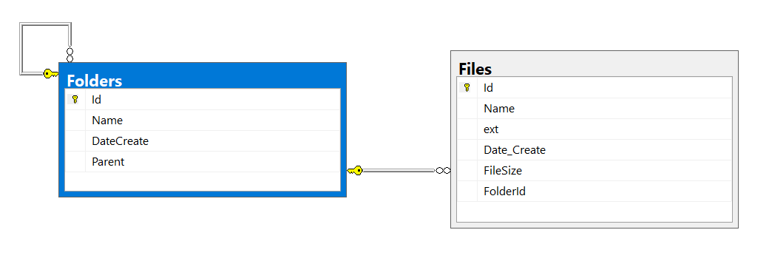
Рис.14 Таблицы Папки и файлы
Реализуйте функцию, которая будет принимать на входе идентификатор каталога и выводить все файлы и каталоги, которые находятся в заданном каталоге и во всех подкаталогах.

Литература

1 Коннолли, Т. Базы данных. Проектирование, реализация и сопровождение. Теория и практика / Т. Коннолли. - М.: Вильямс И.Д., 2017. - 1440 c.
2 Мюллер, Р.Д. Проектирование баз данных и UML / Р.Д. Мюллер; Пер. с англ. Е.Н. Молодцова. - М.: Лори, 2013. - 420 c.
3 Бьюли, А. Изучаем SQL / А. Бьюли; Пер. с англ. Н. Шатохина. – М.: Символ-Плюс, 2016. – 312 с.
4 Джеймс Р. Грофф, Пол Н. Вайнберг, Эндрю Дж. Оппель, SQL. Полное руководство. / Грофф Джеймс Р., Вайнберг Пол Н., Оппель Эндрю Дж.- М.: Вильямс И.Д., 2018. – 960 c.
5 Бен-Ган, И. Microsoft SQL Server 2012. Создание запросов. Учебный курс Microsoft: Пер. с англ. / И. Бен-Ган, Д. Сарка, Р. Талмейдж. — М.: Издательство «Русская редакция», 2014. — 720 с.
6 Техническая документация по SQL Server [Офиц. сайт]. URL: https://docs.microsoft.com/ru-ru/sql/sql-server/?view=sql-server-ver15
7 Windows Forms [Офиц. сайт]. URL: https://docs.microsoft.com/ru-ru/dotnet/desktop/winforms/?view=netdesktop-5.0
8. Астахова И.Ф. и др. SQL в примерах и задачах. Учебное пособие. Мн. Новое знание, 2010-176 стр.

Учебно-методическое издание

Резанова Анастасия Олеговна,
Тузова Диана Анатольевна

ТЕХНОЛОГИИ РАЗРАБОТКИ И ЗАЩИТЫ БАЗ ДАННЫХ

Учебно-методическое пособие
к выполнению лабораторных работ

Отв. за выпуск Кузнецова И.И.
Подписано в печать 11.11.2021г.
Формат 60х84¹/₁₆. Бумага офсетная. Ризография.
Усл.-печ. л. 0,93. Уч.-изд. л. 1,0. Тираж 25 экз.

Санкт-Петербургский политехнический университет Петра Великого
(ФГАОУ ВО «СПбПУ»)
Адрес ун-та: Политехническая ул., 29, Санкт-Петербург, 195251

